**实验一 Java Web开发环境配置**

学生姓名： 张淑平 学 号： 6103115049 专业班级： 计科152

实验类型：□ 验证 □ 综合 □ 设计 □ 创新 实验日期： 4/3 实验成绩：

1. **实验项目名称**

Java Web 开发环境配置

1. **实验目的**

1． 掌握设置JDK环境。

2． 掌握设置Tomcat环境。

3． 安装、掌握Eclipse，MyEclipse 或IntellijIDEA软件，为学习 JSP和进行 JSP的实验做好准备工作。

4． 编写JSP 程序并运行JSP页面。

1. **实验要求**

1． 安装并设置 Java SDK 软件包。

2． 安装并设置Tomcat软件包。

3． 安装并设置 Eclipse软件、MyEclipse或IntellijIDEA软件。

4． 编写一个简单的JSP，并在浏览器中浏览。

5． 创建一个Web项目，并进行部署运行。

1. **主要仪器设备及耗材**

PC机系统软件配置Window 7系统以上，至少安装一种以上的浏览器用于页面测试

**五、实验步骤**

1、服务器安装-Tomcat。

下载Tomcat前需要安装JDK环境，具体参看附件1，之后在浏览器 地 址 栏 中输入 ： http://tomcat.apache.org ，

可以看到 tomcat的可下载版本。在 Windows 环境下，选择"Windows Service Installer"，即可下载安装版本。下载之后,得到一个可执行文件，本课本apache-tomcat-6.0.45.exe。注意，也可以下载压缩包。双击安装文件即可进行安装，具体安装过程见课本图解。如果是默认安装，Tomcat安装完毕之后，

可以在 C:\ProgramFiles\ApacheSoftwareFoundation\Tomcat 8.0 下找到安装的目录Tomcat 安装目录中，

2、IDE 安装-MyEclipse

在浏览器地址栏中输入：http://www.myeclipseide.com，能够看到 MyEclipse 的各个版本。可以根据提示下载。本章中，下载之后，得到一个可执行文件，为：MyEclipse_7.0M1_E3.4.0_Installer.exe。双击下载后的安装文件，可以根据提示进行安装，其中不需要进行太多的配置MyEclipse 安装好之后，可以通过"File"——"New"菜单建立各种项目，如普通 Java 项目、Web 项目等。

绑定 MyEclipse 和 服务器。在 MyEclipse 中使用 服务器，需要首先绑定 JDK。虽然 MyEclipse 下已经内置了 Java 环境，但仍可以使用自行安装的 JDK 来进行支持。因此，首先需要绑定 MyEclipse 和 JDK具体的绑定过程见课本图解

3、IDE安装-Intellij IDEA

详见附件1:在 Windows 系统下安装 IntelliJ IDEA 的方法

4、创建 Web 项目

创建Web网站所涉及的几个步骤如下：

创建Web项目：建立基本结构

设计Web项目的目录结构：将网站中的各个文件分门别类

编写Web项目的代码：编写网页

部署Web项目：在服务器中运行该项目

在MyEclipse中创建Web项目见课本

4.1创建目录结构

Web项目要求按特定的目录结构组织文件

当在MyEclipse中创建完毕新的Web项目，就可以在MyEclipse的"Package Explorer"中看到该Web项目的目录结构，由MyEclipse自动生成。

4.2 部署web项目

页面编写完成之后，必须要将整个项目放到服务器中去运行，这叫做部署Web项目，具体操作步骤分为以下几步：

单击MyEclipse工具栏上的部署图标

在新弹出的对话框中选择欲部署的项目，接着单击Add按钮

在下一个新弹出的对话框中，选择server为Tomcat 6.x，然后单击"Finish"按钮

4.3 运行项目

部署Web项目后，就要开始访问页面：

运 行 Tomcat 8.x 服 务 器 ( 前 面 已 经 叙 述 过 ) ，

开 启 IE 窗 口 ，

输 入 URL 为http://localhost:8080/Prj01/index.jsp，按回车键并查看运行结果，项目已经被放到了服务器中，路径是： C:\ProgramFiles\ApacheSoftwareFoundation\Tomcat 8.0\webapps

5、设计和开发一个“个人简历”的一个网页，并实现项目的正常运行发布。要求：简历的内容包括“基本情况（包括姓名、出生年月、性别、电话、手机、个人照片等）、学习经历、工作经历、个人能力”；网页要明确网页的类型，对网页中部分标题选择特定头标题定义、不同部分有明显的段落或用换行分割。对于简历中有特色的部分用不同的字体突现强调。在网页最后部分说明联系方式“Email、Phone、Address等”，开发网页的素材自行选定。

1. **实验数据及处理结果**

Jsp页面代码：

<%@ page language=*"java"* contentType=*"text/html; charset=UTF-8"*

pageEncoding=*"UTF-8"*%>

<!DOCTYPE html PUBLIC "-//W3C//DTD HTML 4.01 Transitional//EN" "http://www.w3.org/TR/html4/loose.dtd">

<html>

<head>

<meta charset=*"UTF-8"*>

<meta name=*"viewport"* content=*"width=device-width, initial-scale=1, maximum-scale=1, user-scalable=no"*>

<link rel=*"stylesheet"* href=*"css/bootstrap.min.css"*>

<link rel=*"stylesheet"* href=*"css/index.css"*>

<title>个人简历</title>

</head>

<body>

<div class=*"container"*>

<div class=*"row"*>

<div class=*"col-md-2"*>

<div class=*"right_span"*></div>

</div>

<div class=*"col-md-4"*>

<div class=*"main"*>

<div class=*"logo"*>

<div class=*"image"*></div>

</div>

<div class=*"name"*>

<span>张淑平</span>

</div>

<div class=*"about_me"*>

<div class=*"per_introduction"*>

<div class=*"title"*>

<div class=*"image"*></div>

<div class=*"title_world"*>个人介绍</div>

<div class=*"clear"*></div>

</div>

<div class=*"line"*></div>

<div class=*"contents"*>

我为人真诚、友善，有很强的责任心，学习能力和适应能力强，团结协作意识强，动手实践能力强，吃苦耐劳，有一点的领导组织能力，自己的事情自己完成，很少依赖别人。</br>

我的座右铭：</br>

人与人之间最大差距不是智商而是坚持！

</div></div>

<div class=*"per_info"*>

<div class=*"title"*>

<div class=*"image"*></div>

<div class=*"title_world"*>基本信息</div>

<div class=*"clear"*></div>

</div>

<div class=*"line"*></div>

<div class=*"contents"*>

<div class=*"item"*>出生年月： 1996/01/20</div>

<div class=*"item"*>手机： 18279074819 </div>

<div class=*"item"*>邮箱： 273647953@qq.com</div>

<div class=*"item"*>籍贯： 江西·新余</div>

</div></div>

<div class=*"language_tec"*>

<div class=*"title"*>

<div class=*"image"*></div>

<div class=*"title_world"*>语言技能</div>

<div class=*"clear"*></div>

</div>

<div class=*"line"*></div>

<div class=*"contents"*>

<div class=*"progress_item"*>

<div class=*"title"*>HTML</div>

<div class=*"progress"*>

<div class=*"progress-bar progress-bar-striped active"* role=*"progressbar"* aria-valuenow=*"45"* aria-valuemin=*"0"* aria-valuemax=*"80"* style="width: *60%*">

</div></div></div>

<div class=*"progress_item"*>

<div class=*"title"*>CSS</div>

<div class=*"progress"*>

<div class=*"progress-bar progress-bar-striped active"* role=*"progressbar"* aria-valuenow=*"45"* aria-valuemin=*"0"* aria-valuemax=*"80"* style="width: *50%*">

</div></div></div>

<div class=*"progress_item"*>

<div class=*"title"*>JAVASCRIPT</div>

<div class=*"progress"*>

<div class=*"progress-bar progress-bar-striped active"* role=*"progressbar"* aria-valuenow=*"45"* aria-valuemin=*"0"* aria-valuemax=*"80"* style="width:*40%*">

</div></div></div>

<div class=*"progress_item"*>

<div class=*"title"*>JAVA</div>

<div class=*"progress"*>

<div class=*"progress-bar progress-bar-striped active"* role=*"progressbar"* aria-valuenow=*"45"* aria-valuemin=*"0"* aria-valuemax=*"80"* style="width:*40%*">

</div></div></div>

<div class=*"progress_item"*>

<div class=*"title"*>LINUX</div>

<div class=*"progress"*>

<div class=*"progress-bar progress-bar-striped active"* role=*"progressbar"* aria-valuenow=*"45"* aria-valuemin=*"0"* aria-valuemax=*"80"* style="width:*20%*">

</div></div></div></div></div></div></div></div>

<div class=*"col-md-6"*>

<div class=*"left_span"*>

<span>RESUME</span>

</div>

<div class=*"left_main"*>

<div class=*"educational_background"*>

<div class=*"title"*>

<div class=*"image"*></div>

<div class=*"title_world"*>教育背景</div>

<div class=*"clear"*></div>

</div>

<div class=*"line"*></div>

<div class=*"contents"*>

2015.06 毕业于新余四中</br>

2015.09-至今 南昌大学 计算机科学与技术

</div></div>

<div class=*"campus_practice"*>

<div class=*"title"*>

<div class=*"image"*></div>

<div class=*"title_world"*>校内实践</div>

<div class=*"clear"*></div>

</div>

<div class=*"line"*></div>

<div class=*"contents"*>

<div class=*"item"*>

<div class=*"time"*>2017.07-2017.08</div>

<div class=*"summary"*>

项目名称：校园交易二手市场（微信小程序）</br>

项目概述：一款方便在校师生进行二手物品交易的微信小程序</br>

项目职责：负责前端页面的代码编写，负责与后端对接。

</div></div>

<div class=*"item"*>

<div class=*"time"*>2017.10-2017.12</div>

<div class=*"summary"*>

项目名称：南昌大学企业招聘报名参会系统</br>

项目概述：方便企业来校招聘填写信息以及安排场地等</br>

项目职责：负责前端页面的代码编写，负责与后端对接。 </div></div>

<div class=*"item"*>

<div class=*"time"*>2017.12-现在</div>

<div class=*"summary"*>

项目名称：记账小二（微信小程序）</br>

项目概述：一款方便微信用户进行记账的小程序</br>

项目职责：负责前端页面的代码编写，负责后端代码。

</div></div>

<div class=*"item"*>

<div class=*"time"*>其他</div>

<div class=*"summary"*>

正在开发本校的微信电子校园卡。

</div>

</div>

</div>

</div>

<div class=*"award_experience"*>

<div class=*"title"*>

<div class=*"image"*></div>

<div class=*"title_world"*>获奖经历</div>

<div class=*"clear"*></div>

</div>

<div class=*"line"*></div>

<div class=*"contents"*>

1.担任班级义工负责人，协助大家完成义工任务。</br>

2.获得南昌大学二等奖学金。</br>

3.数学竞赛三等奖。</br>

4.担任校级社团技术部门负责人。</br>

</div>

</div>

<div class=*"personal_skills"*>

<div class=*"title"*>

<div class=*"image"*></div>

<div class=*"title_world"*>个人技能</div>

<div class=*"clear"*></div>

</div>

<div class=*"line"*></div>

<div class=*"contents"*>

英语能力：CET-4 证书</br>

其他技能：C1驾驶证

</div>

</div>

<div class=*"hobby"*>

<div class=*"title"*>

<div class=*"image"*></div>

<div class=*"title_world"*>兴趣爱好</div>

<div class=*"clear"*></div>

</div>

<div class=*"line"*></div>

<div class=*"contents"*>

<div class=*"img"*>

<img src=*"images/sb.png"* alt=*""*>

</div>

<div class=*"img"*><img src=*"images/dy.png"* alt=*""*></div>

<div class=*"img"*><img src=*"images/yy.png"* alt=*""*></div>

<div class=*"img"*><img src=*"images/lq.png"* alt=*""*></div>

<div class=*"clear"*></div>

</div>

</div> </div></div></div></div></body></html>

线上访问：

<https://zhangsp.cn/java_web/index.jsp>

页面截图：

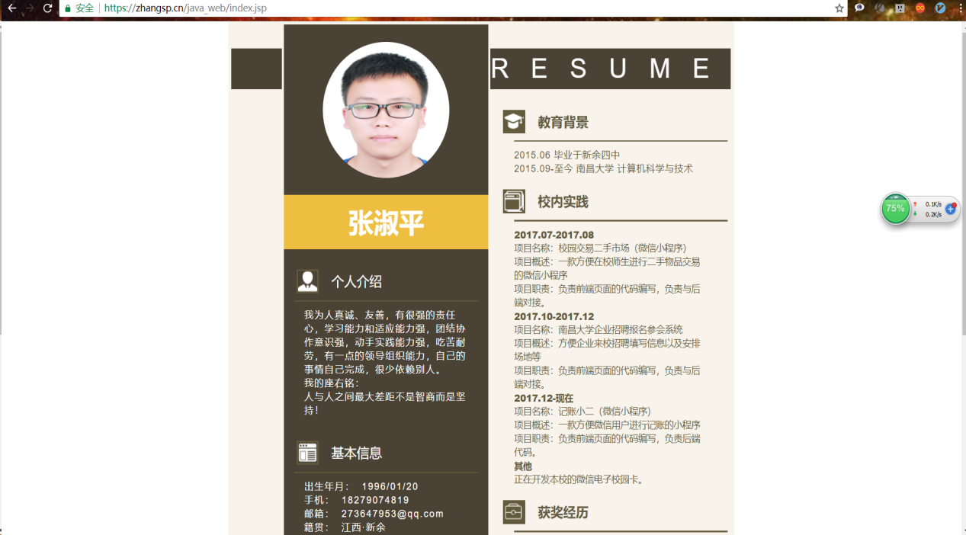

1. **简答题**
2. 如何修改Tomcat的默认端口为8976？

找到tomcat根目录下面的conf目录，在此目录下面，找到server.xml,打开此文件,找到以下代码，将port=”8080”改为port=”8976” 重新启动即可

<Connector port="8080" protocol="HTTP/1.1" connectionTimeout="20000"

redirectPort="8443" />

1. 怎样将一个Web项目既能在服务器中运行，在本机上访问然后又能通过局域网中的另一台机器访问？

在Eclipse中导出war包，将war包复制到服务器端tomcat目录下webapps目录下面，再重新启动tomcat即可。

1. **参考资料**

